Auto-Encoding Variational Bayes – 2014 – Kingma – 12453 이상 Citations

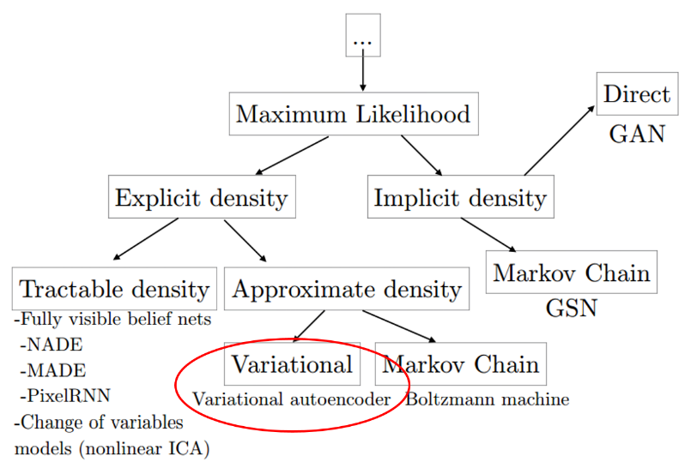

Generative models의 Taxonomy

Generative 모델은 위에서 보는 것처럼 root가 ML로부터 시작됨

단정 짓기는 어렵지만 결국 베이스는 ML이라고 볼 수 있음

이때 이 likelihood를 어떤식으로 다루느냐에 따라 다양한 전략 존재(근사를 할 것인가, 정확히 표현할 것인가)

Density는 확률 분포 등과 비슷한 듯?

Implicit density = 어떤 모델에 대해 틀을 명확히 정의 안함 but 확률 분포를 알기 위해 sample을 뽑는 방법을 제안

대표적으로 Markov chain = sample x와 transition operator q가 주어졌을 때 sample x`을 반복적으로 뽑다 보면 결국 x`이 에서 나온 sample로 수렴? 

또 다른 대표로 GAN이 존재 = 확률 모델을 명확히 정의 하지 않아도 Generator 자체가 만드는 분포로부터 sample 생성 가능

Explicit density = 모델을 명확히 정의하여 이를 최대화하는 전략

모델을 정의하였기 때문에 다루기가 비교적 편하고 어느정도 모델의 움직임이 예측 가능한 반면 당연히 우리가 아는 것 이상으로는 결과를 낼 수 없다는 한계가 있음

여기에서도 확률 모델이 계산이 가능한지 불가능하지 두 갈래로 나뉨

모델이 직접 계산 가능한 경우 = 모든 변수를 다룰 수 있음 = 세밀한 조정 가능 but 모델의 종류에 강력한 제약 생김

제약이 싫다면 좀 더 복잡한 모델 사용해야 함 = 그 대가로 계산이 불가능

= density를 근사해야 함

Monte Carlo Approximations 등이 있음 = 무작위로 많이 샘플을 뽑아 분포를 유추하자

하지만 고차원 다룰수록 성능 저하 + 느림

VAE는 좀 더 deterministic

Generative model은 ML의 원리  
sample x(관측값)을 알 때 관측값이 가장 높은 확률로 나올 수 있는 파라미터 혹은 latent variable z를 찾는 것이 목표

하지만 x만으로 latent variable z를 정확히 알 수 없음

즉, 양방향 불가 = Maximum A posteriori 방법으로 문제 풀기 가능

예를 들어, 바닥에 떨어진 머리카락의 길이 x를 보고 남자 것인지 여자 것인지 판단하는 문제를 생각해보자

ML =>   
p(x|남) = 남자에게서 그런 머리카락이 나올 확률  
p(x|여) = 여자에게서 그런 머리카락이 나올 확률  
을 비교해서 가장 확률이 큰, 즉 likelihood가 가장 큰 클래스 혹은 모델(성별)을 선택하는 방법

MAP => p(남|x)와 p(여|x)를 비교해서 둘 중 큰 값을 갖는 클래스 혹은 모델을 선택하는 방법

ML은 단지 남자중 그 머리카락을 가질 확률, 여자중 그 머리카락을 가질 확률을 따지게 됨

MAP는 성비를 고려해서 그 확률을 따지게 됨 따라서 좀 더 정확한 모델을 찾을 수 있음

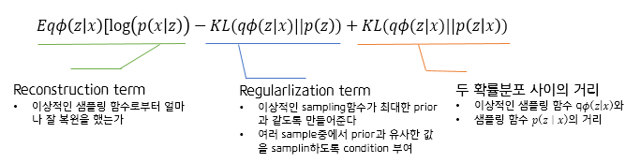

마지막 텀은 구할 수 없음(ELBO 값)

이상적인게 q이고 추론하고자 하는게 p라면 q를 p와 비슷하게 만들어준다

거기에 정규화 텀, ELBO 텀으로 나눌 수 있음

